Orde van dienst Startzondag 27 september 2026

Lambertuskerk Arum

Lied voor de dienst: Gezang 975 (Frysk)
1 Jezus wol hjir minsken moetsje
dy’t yn wurd en bea en liet
Gods oanwêzichheid belide
by wa’t op syn wegen giet.
Lof de Skepper dy’t ús gearbrocht,
lof de Soan dy’t freonskip biedt,
lof de Geast dy’t by ús wennet,
dy’t yn hoop en noed ús liedt.
3 Jezus ropt ús byinoarren,
skele we_ek as nacht en dei;
ras of hûdkleur, rangen, stannen,
neat dat ús wjerhâlde mei.
Jou de hân oan freon en frjemdling,
jou de hân oan jong en âld,
oan wa’t leaut en oan wa’t twivelet,
wierheidsikers yn ’e wrâld.
Welkom en mededelingen (ouderling)
Intochtslied Psalm 146
1 Zing, mijn ziel, voor God uw Here,
zing die u het leven geeft.
Zing, mijn ziel, uw God ter ere,
zing voor Hem zolang gij leeft.
Ziel, gij zijt geboren tot
zingen voor de Heer uw God.

3 Heil wien Jakobs God wil bijstaan,
heil die God ter hulpe riep.
Want zijn heil zal niet voorbijgaan,
God is trouw aan wat Hij schiep.
Wat in hemel, zee of aard
woont, is in zijn hand bewaard.
Stil gebed
Bemoediging
Onze hulp is in de naam van de Heer
die hemel en aarde gemaakt heeft
die trouw houdt tot in eeuwigheid
en niet laat varen het werk van Zijn handen
Groet
Genade barmhartigheid en vrede
zij u van God, de Vader
en van Christus Jezus, onze Heer
Amen

Kyrie
Laten we God aanroepen vanuit de nood van de wereld. We zingen Kyrië eleison
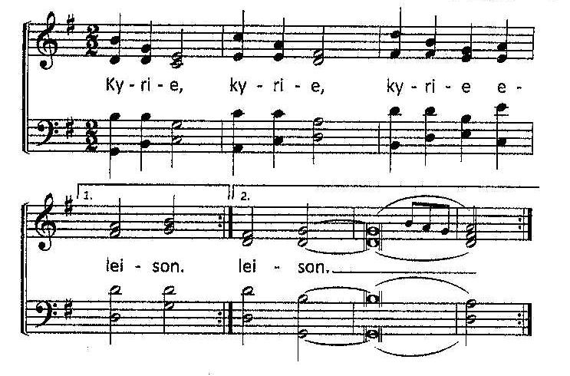
Gloria
Laten we God prijzen want zijn barmhartigheid kent geen einde:
Gloria in excelsis Deo
We zingen Geroepen om te zingen 47: Gloria in excelsis Deo

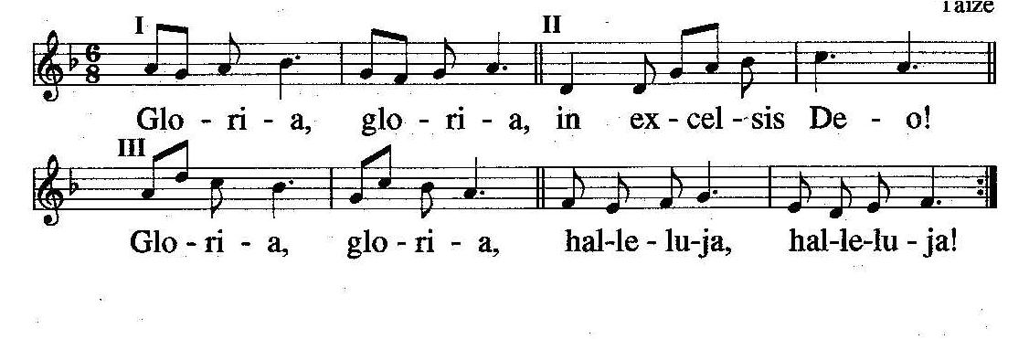
Gebed
Schriftlezing: Filippenzen 4: 4-7
4 Laat de Heer uw vreugde blijven; ik zeg u nogmaals: wees altijd verheugd. 5 Laat iedereen u kennen als vriendelijke mensen. De Heer is nabij. 6 Wees over niets bezorgd, maar vraag in alle omstandigheden aan God wat u nodig hebt en dank Hem in uw gebeden. 7 Dan zal de vrede van God, die alle verstand te boven gaat, uw hart en gedachten in Christus Jezus bewaren.
Lied: Psalm 146a
1 Laat ons nu vrolijk zingen!
Kom, heft uw liederen aan
voor Hem, wie alle dingen
altijd ten dienste staan.
Ik wil de Heer daarboven
lofprijzen hier op aard,
ja, Hem van harte loven,
die veilig mij bewaart.
2 Hoe goed is ’t hun die bouwen
op Israëls vaste rots,
hun die zich toevertrouwen
de trouwe handen Gods.
Zij hebben ’t heil verkregen,
de allerschoonste schat;
God leidt hen op zijn wegen,
hun voet wordt moe noch mat.

7 Ik arme en geringe,
hoe zou ik voor uw troon
U lof en dank toezingen?
Gij zijt zo groot, zo schoon.
Maar omdat Gij mijn leven
duldt voor uw aangezicht,
mag ik, o Heer, U geven
de weerglans van uw licht.

Preek
Orgelspel
Lied: Gezang 910
1 Soms groet een licht van vreugde
de christen als hij zingt:
de Heer is ’t die met vleugels
van liefde hem omringt.
Loopt alles ons ook tegen,
Hij zal ons ’t goede doen,
Hij geeft na donkere regen
een mild en klaar seizoen.
2 Goddank, wij overdenken
’t geheim van onze Heer,
het heil dat Hij wil schenken,
dat nieuw is altijd weer.
Bevrijd van onze zorgen
begroeten wij de dag
en vrezen niet de morgen,
wat hij ook brengen mag.
3 Hij die met heerlijkheden
de leliën bekleedt,
zal ook zijn kinderen kleden,
Hij kent ons lief en leed.
Geen schepsel wordt vergeten,
Hij houdt het al in stand,
die vogels geeft te eten,
Hij voedt ons uit zijn hand.
4 Al zal geen wijnstok dragen,
geen vijgenboom zijn vrucht,
al ligt het veld te klagen
onder een lege lucht,
God doet zijn hand toch open,
zijn lof krijgt stem in mij.
Daar ik op Hem mag hopen,
ben ik alleen maar blij.

Gebeden
ONZE VADER
Onze Vader die in de hemelen zijt,
uw naam worde geheiligd;
uw Koninkrijk kome;
uw wil geschiede,
gelijk in de hemel alzo ook op de aarde.
Geef ons heden ons dagelijks brood;
en vergeef ons onze schulden,
gelijk ook wij vergeven onze schuldenaren;
en leid ons niet in verzoeking,
maar verlos ons van de boze.
Want Uwer is het Koninkrijk en de kracht
en de heerlijkheid in der eeuwigheid. Amen.
Slotlied: Gezang 868

1 Loovje de Hear, jou dy machtige kening de eare!
Sjong Him fan herten ta. Lit ús no bliid musisearje.
Kom en doch mei,
spylje en sjong al den dei.
Loovje_al wat libbet de Heare!
2 Loovje de Hear, dy’t mei leafde dyn libben bestjoerde,
dy’t as in earn mei syn wjukken dy heinde en hoede.
Troch nacht en skaad
brocht Hy wer freugde_op dyn paad,
kearde_Er dyn libben te’n goede.
3 Loovje de Hear, dy’t dyn lichem sa keunstich boetsearre,
Hy joech dy sûnens en hat foar syn lof dy ornearre.
Yn ’t nuodlik lot
woe de genedige God
al dyn gebeden ferhearre.
4 Loovje de Hear, dy’t dyn libben sa leafdefol seinge.
Hy liet oerfloedich syn himelske geunst oer dy reine.
En dei en nacht
hâldt Hy, dyn hoeder, de wacht.
Neat sil dy pleagje of skeine.

Zegen (Iona naar gezang 802 NLB)
In ons hart en in ons huis
DE ZEGEN VAN GOD
In ons komen en in ons gaan
DE VREDE VAN GOD
In ons leven, op onze zoektocht,
DE LIEFDE VAN GOD.
Bij het einde, nieuw begin,
DE ARMEN VAN GOD OM ONS TE ONTVANGEN,
THUIS TE BRENGEN.

Gezang 868: 5 als gezongen amen.
5 Loovje de Hear, wol no priizgje syn hearlike namme,
kristenen dy’t lykas Abram syn ropstim fernamen.
Hy is jim ljocht,
hat jim mei jeften betocht.
Alles wat libbet sjongt: Amen.

